Ejercicio de la clase 10 de Intro. a la informática

1. Se instala el programa wine desde consola usando apt-get

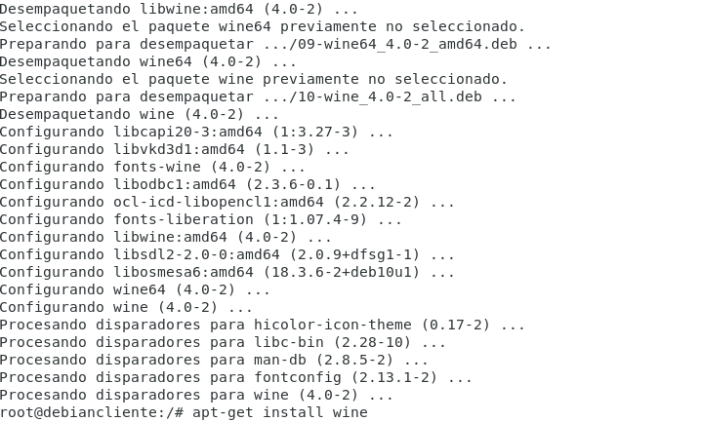

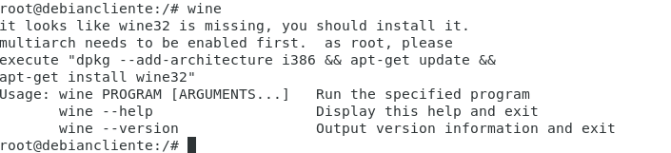

1. Interfaz de usuario GNOME

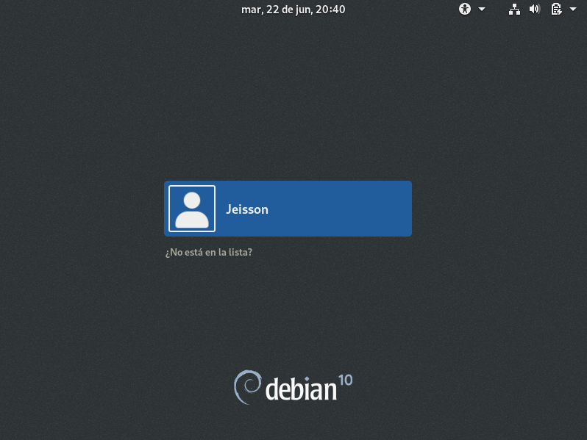

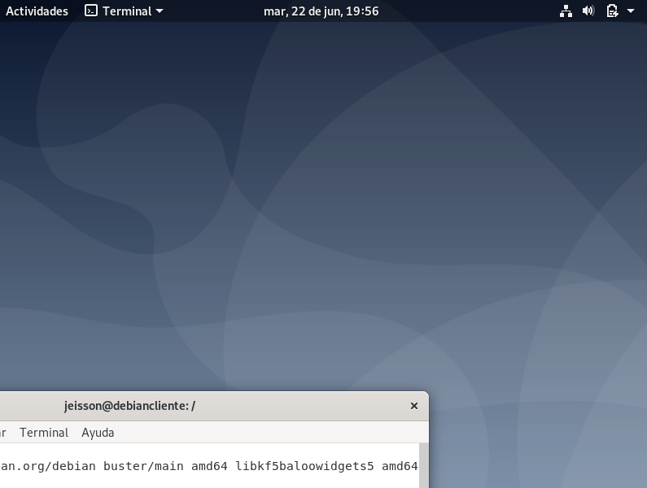

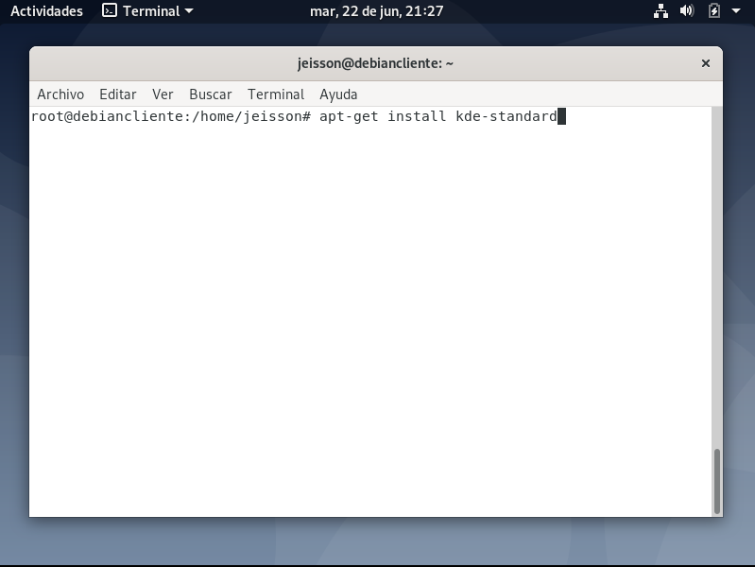

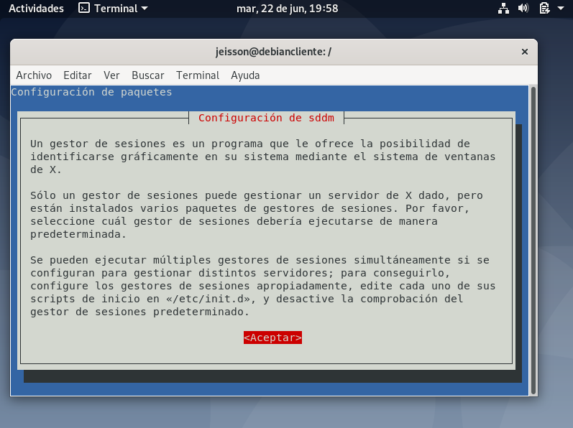

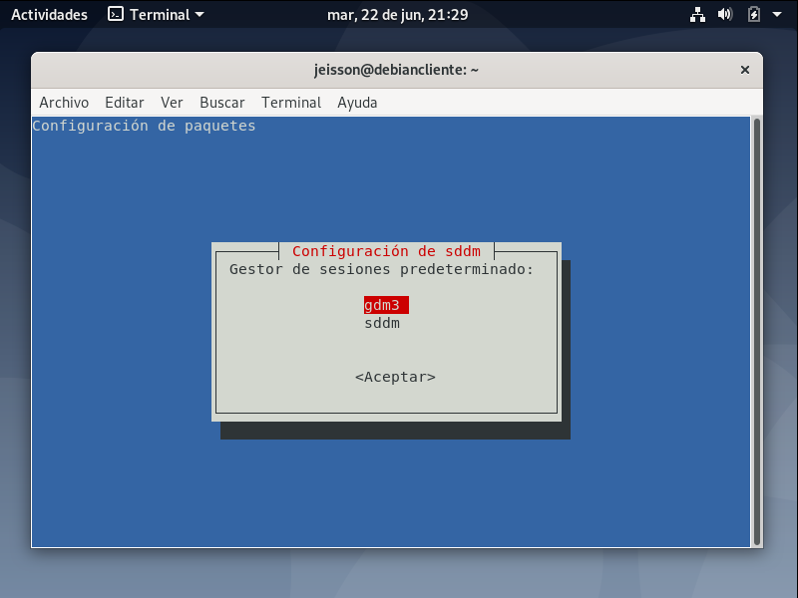

Finaliza la instalación del KDE plasma

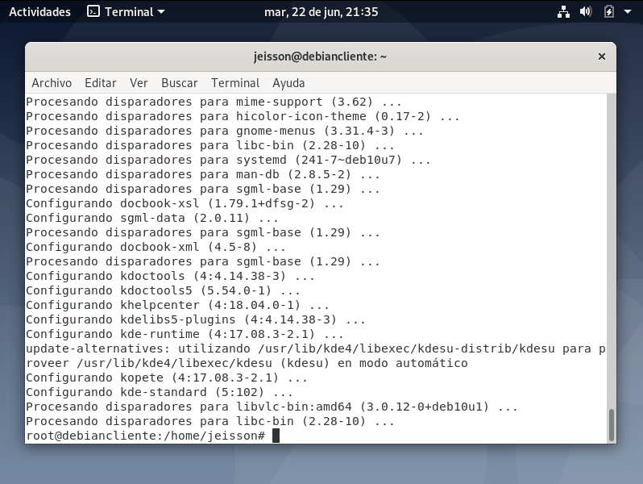

Se cambia a Plasma

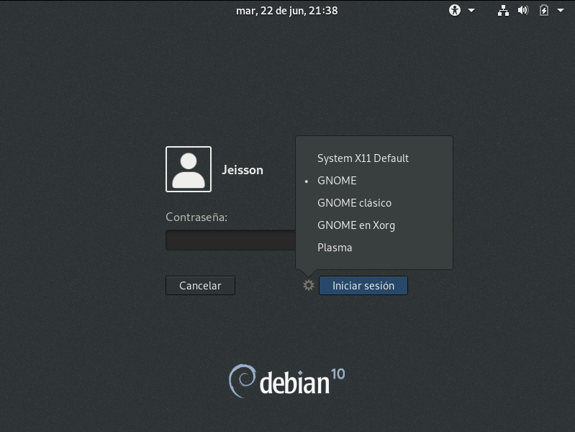

Carga la interfaz KDE Plasma

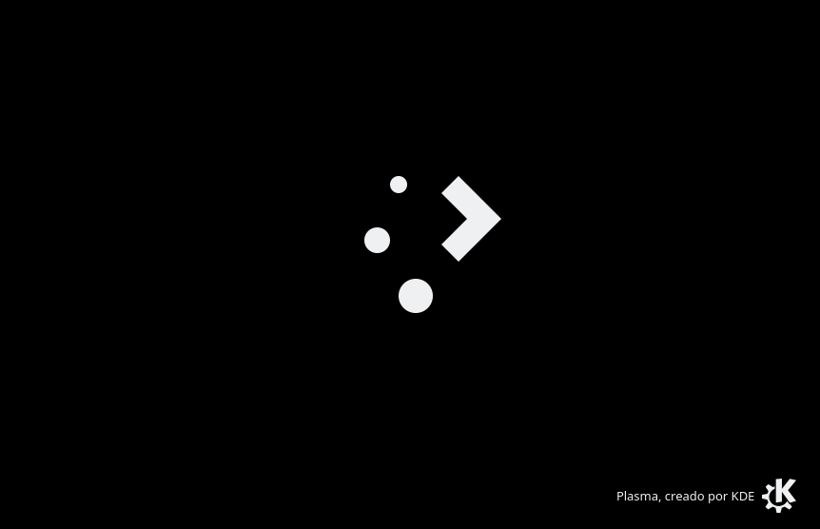

Y se refleja el cambio de aspecto de la interfaz gráfica como se ve a continuación:

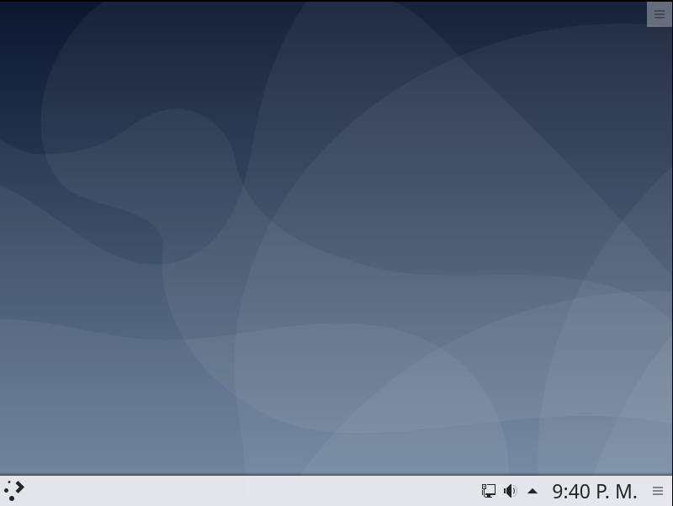

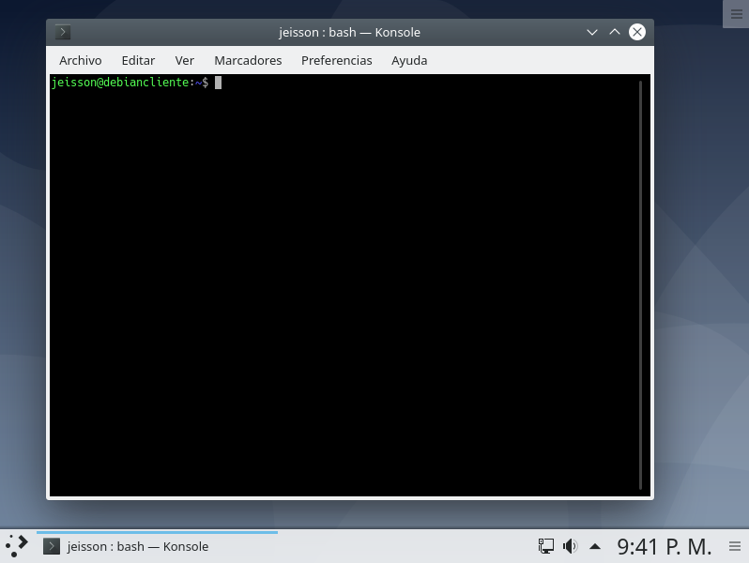

1. Comando para listar actualizaciones pendientes del sistema operativo

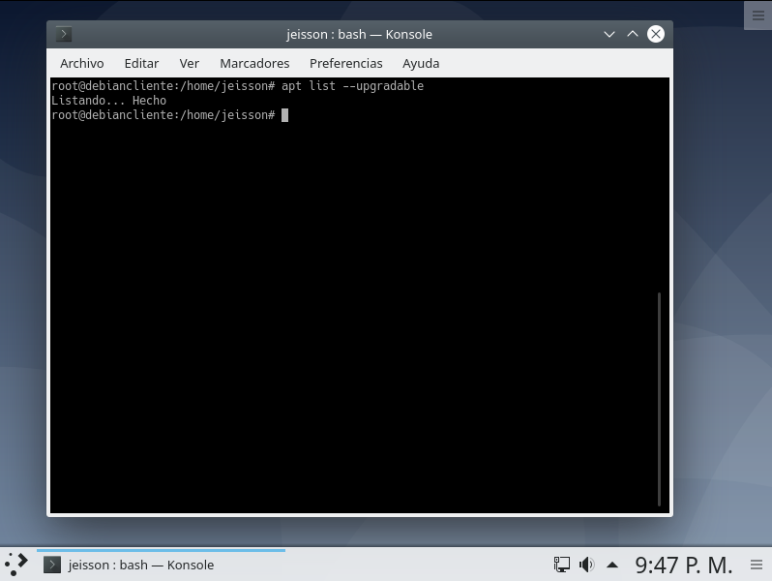

En este caso no hay actualizaciones pendientes

Se ejecuta el comando para instalar actualizaciones pendientes

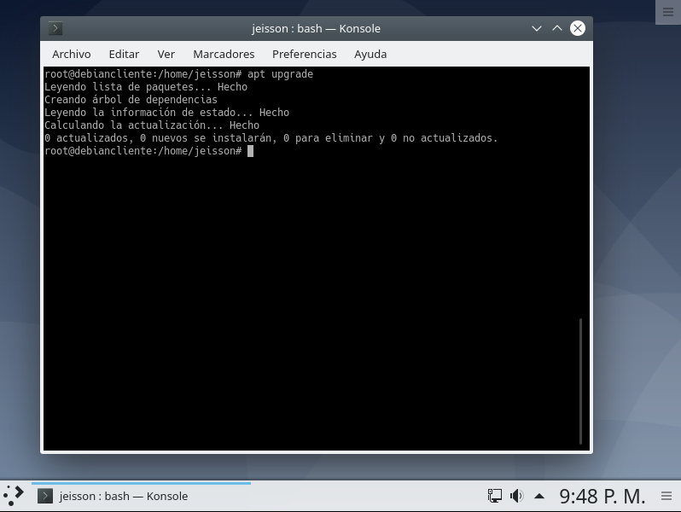

1. Ejecución del comando “sudo rm -r /”

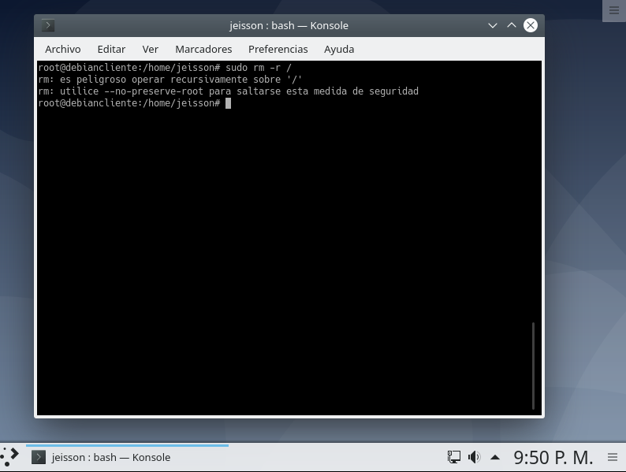

1. Ejecutando el comando “sudo -rm -fr / --no-preserve-root”

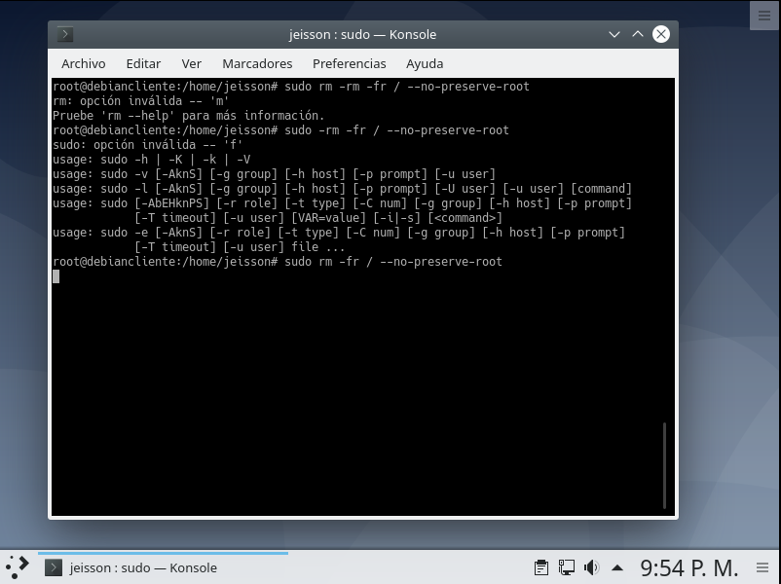

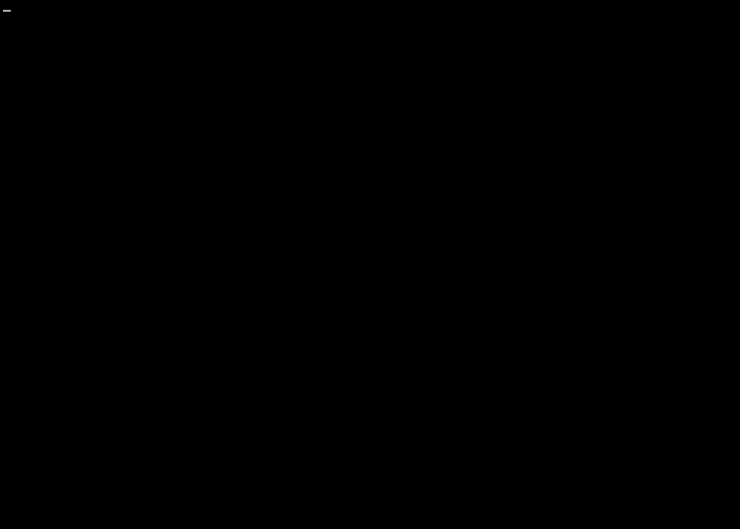

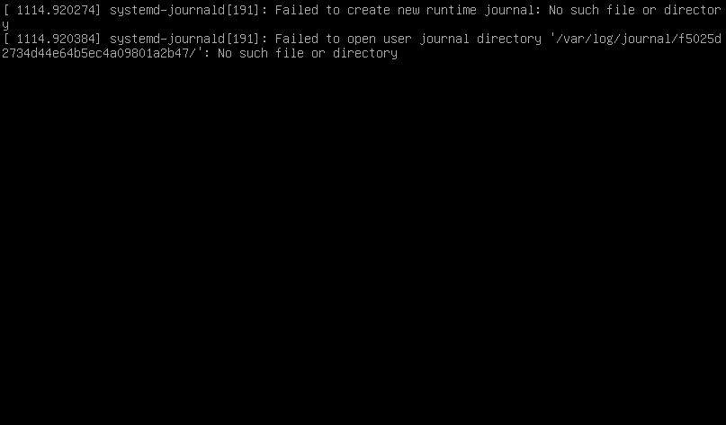

Se evidencia que la máquina queda inutilizable debido a que se borraron todos los archivos y Linux administra todo el sistema operativo por medio de archivos, más no por registros como Windows.